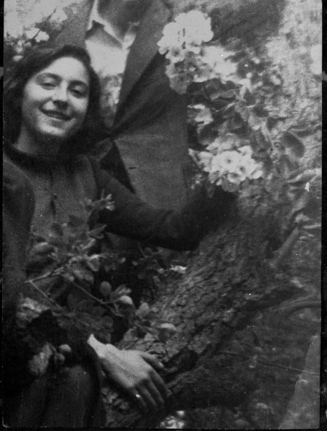
21 ΜΑΡΤΙΟΥ
ΠΑΓΚΟΣΜΙΑ ΗΜΕΡΑ ΠΟΙΗΣΗΣ
Νικηφόρου Βρεττάκου, «Μια μυγδαλιά και δίπλα της…»

Μια μυγδαλιά και δίπλα της,
εσύ. Μα πότε ανθίσατε;
Στέκομαι στο παράθυρο
και σας κοιτώ και κλαίω.
Τόση χαρά δεν την μπορούν
τα μάτια.
Δός μου, Θεέ μου,
όλες τις στέρνες τ’ ουρανού
να στις γιομίσω.

[πηγή: Νικηφόρος Βρεττάκος, Τα ποιήματα, τ. Α΄.]

Στη φωτογραφία η κόρη του ποιητή Ευγενία πάνω σε μια αμυγδαλιά!!!

